Nejudržitelnější univerzitu a její startupy dál podporuje VAFO PRAHA – spolupráce se osvědčila

Praha, 26. června 2023 - Společnost VAFO PRAHA s.r.o. pokračuje ve spolupráci s podnikatelským inkubátorem Point One ČZU, který od roku 2015 na České zemědělské univerzitě v Praze podporuje udržitelné nápady a myšlenky a poskytuje profesionální zázemí a služby pro začínající i zaběhlé podnikatele v oblastech jako udržitelnost, ekologie, zemědělství nebo zpracování potravin.
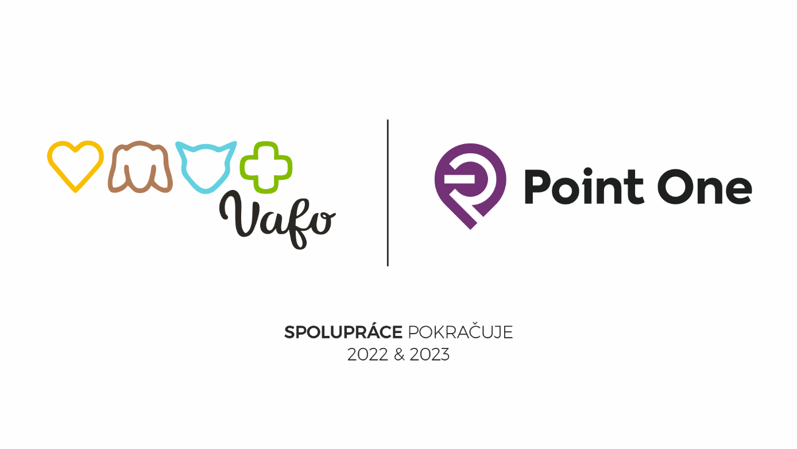
Přes rok trvající spolupráce s Point One byla povětšinou marketingově orientovaná. Na obzoru se však rýsuje možná kooperace se členem inkubátoru – Živý uhlík, který se zaměřuje na využívání vedlejšího produktu při spalování biomasy pomáhající při prevenci zažívacích problémů u koní i dalších zvířat. Projekt Živý uhlík zakladatelky Denisy Tiché, zvítězil v rámci demo day – soutěže o nejlepší startup Point One 2022, a zaujal i Petra Kříže, člena představenstva VAFO Group a současně ředitele M&A, který zasedl v porotě.
„U naší vlajkové značky Brit od počátku razíme heslo prevence výživou a zdraví mazlíčků je pro nás to nejdůležitější. Proto mě oslovil projekt využívající Živý uhlík při prevenci zažívacích problémů. Jsem rád, že jsem se mohl soutěže zúčastnit a na vlastní oči vidět mnoho zajímavých projektů, které se snad budou i nadále rozvíjet, a i několik příležitostí pro další spolupráce mezi ČZU a naší společností,“ uvádí Petr Kříž.
Pokračování partnerství s inkubátorem, potažmo univerzitou, dává smysl i z hlediska udržitelnosti. ČZU je nejekologičtější univerzitou v Česku podle žebříčku UI GreenMetric a svou praxí může inspirovat. Společnost VAFO v minulém roce představila své Závazky udržitelnosti 2025, pomocí nichž chce snižovat dopady svého podnikání na planetu a je v této oblasti průkopníkem i mezi světovými výrobci krmiv pro domácí mazlíčky. V rámci pěti pilířů udržitelného podnikání chce dosáhnout:
- Využívání recyklovatelných materiálů v obalech krmiva VAFO až z 95 %.
- Nárůst obsahu udržitelných ingrediencí o 50 %.
- Zvyšování využívání obnovitelných zdrojů, cílem je pokrýt 25 % celkové spotřeby.
- Snížení emisí CO2 ve všech procesech skupiny.
- Zvýšení ekologicky odpovědného chování všech zaměstnanců a jeho monitoring.
„Jsme velmi rádi, že jsme mohli prodloužit spolupráci s ČZU, ke které má VAFO velmi blízko. Nejen, že se zabývá oborem potravinářství, stejně jako my, ale řada kolegů spojilo svá vysokoškolská studia právě s touto univerzitou. Věřím, že spolupráce a sdílení know-how povede k dynamickému rozvoji na obou stranách, jehož výsledkem budou projekty aplikovatelné v našem podnikání a budoucí rozvoj spolupráce,“ uvádí Petr Kříž.
„To, že firma s tak velkou tradicí a renomé s námi prodloužila spolupráci je pro nás skvělá zpráva. Moc si toho vážíme a věříme, že se potvrdí naše předpoklady oboustranně výhodné dlouhodobé spolupráce a že bude vznikat stále více kooperací mezi našimi podporovanými projekty a VAFO PRAHA,“ dodává Markéta Fejtová, manažerka inkubátoru Point One ČZU.
Rodinná firma VAFO PRAHA s.r.o. je největším českým producentem krmiv pro psy a kočky. Od roku 1994 vyrostla na téměř 800 zaměstnanců s pobočkami a továrnami v 7 evropských zemí. Řadí se mezi hlavní evropské hráče v segmentu pet food a vyváží výrobky do více než 85 zemí světa. Ročně vyprodukuje přes 200 tisíc tun krmiva pro zvířata. Majitelem společnosti je Pavel Bouška, který společnost převzal po svém otci, řádově ji zvětšil a dostal mezi přední evropské výrobce krmiv. Obrat skupiny VAFO Group a. s. přesáhl v roce 2021 8 miliard korun.

--------------------------------------------------------------------------------------------------------------------------------------
Česká zemědělská univerzita v Praze
ČZU je čtvrtou až pátou největší univerzitou v ČR. Spojuje v sobě stopatnáctiletou tradici s nejmodernějšími technologiemi, progresivní vědou a výzkumem v oblasti zemědělství a lesnictví, ekologie a životního prostředí, technologií a techniky, ekonomie a managementu. Moderně vybavené laboratoře se špičkovým zázemím, včetně školních podniků, umožňují vynikající vzdělávání s možností osobního růstu, včetně zapojení do vědeckých projektů doma i v zahraničí. ČZU zajišťuje kompletní vysokoškolské studium, letní školy, speciální kurzy, univerzitu třetího věku. Podle mezinárodních žebříčků univerzita patří k nejlepším třem procentům na světě. V žebříčku Academic Ranking of World Universities (tzv. Šanghajský žebříček) se v roce 2022 umístila na 801.– 900. místě na světě a na sdíleném 4. místě z hodnocených univerzit v ČR. V roce 2022 se ČZU se stala 45. nejekologičtější univerzitou na světě díky umístění v žebříčku UI Green Metric World University Rankings a stále tak již několik let drží své prvenství nejudržitelnější univerzity ČR.

Kontakt pro novináře:
Karla Mráčková, tisková mluvčí ČZU, +420 603 203 703; mrackovak@rektorat.czu.cz

